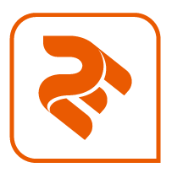 | 2Е MF240  безДРОТОВА миша

Стильна, зручна та функціональна
Бездротова мишка 2Е MF240 – оригінальний приємний дизайн із прогумованими боковими вставками та коліщатком, що забезпечують додатковий комфорт при користуванні. Вбудовано 6 функціональних кнопок допоможуть пришвидшити навігацію. Мишка ідеально підходить для правші, міцно прилягає до руки та має анатомічну форму з додатковими боковими підставками під пальці.
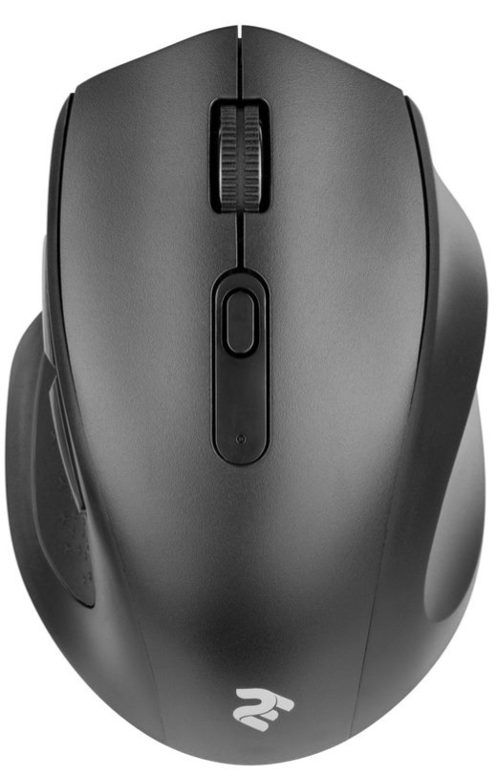

ХАРАКТЕРИСТИКИ
- Правостороння анатомічна форма
- Прогумована бокова вставка
- 6 функціональних кнопок
- Діапазон бездротового зв’язку 10м
- Plug-and-Play – підключення, що не потребує встановлення додаткового програмного забезпечення
- Змінний DPI: 800-1200-1600 DPI
- Розмір миші: 108x71x40 мм
- Розмір коробки: 119.5х229.5 мм
- Елементи живлення – батарея АА у комплекті
- Вага – 69г (без батарейок)
Сумісність
- Windows 10/7 та старіші версії
- Linux
- Mac OS
Комплектація
- Миша - 1 шт.
- USB приймач – 1 шт
- Елементи живлення АА - 1 шт
ГАРАНТІЯ
- 12 місяців
Номер виробу
2E-MF240WB Миша 2Е MF240 WL Black
2Е MF240
БЕСПроводная МЫШка

Стильная, удобная и функциональная
Беспроводная мышка 2Е MF240 имеет оригинальный приятный дизайн с прорезиненными боковыми вставками и колесиком, что обеспечивают дополнительный комфорт во время эксплуатации. 6 встроенных функциональных кнопок помогут ускорить навигацию. Мышка идеально подходит для правшей, хорошо прилегает к ладони и имеет анатомическую форму с дополнительными боковыми подставками под пальцы.

ХАРАКТЕРИСТИКИ
- Правосторонняя анатомическая форма
- Прорезиненная боковая вставка
- 6 функциональных кнопок
- Диапазон беспроводной связи 10м
- Plug and Play – подключение, которое не требует установки дополнительного ПО
- Сменный DPI: 800-1200-1600 DPI
- Размер мыши: 108x71x40 мм
- Размер коробки: 119.5х229.5 мм
- Элементы питания – батарейка АА в комплекте
- Вес – 69г (без батареек)
Совместимость
- Windows 10/7 и предыдущие версии
- Linux
- Mac OS
Комплектация
- Мышка - 1 шт.
- USB приемник – 1 шт
- Элементы питания АА - 1 шт
ГАРАНТия
- 12 месяцев
Серийный номер товара
2E-MF240WB Мышка 2Е MF240 WL Black

2Е MF240
wireless mouse
STYLISH, CONVENIENT AND FUNCTIONAL

The 2E wireless mouse MF240 has an original classic design with rubberized side inserts and wheel, which provide additional comfort during operation. 6 built-in function keys help to speed up the navigation. This mouse is ideal for right-handers, fits well to the palm and has an anatomical shape with additional side finger rests.

SPECIFICATIONS
- Right-hand anatomical shape
- Rubberized side insert
- 6 functional keys
- Operating range 10m
- Plug-and-Play – type of connection that does not require the installation of an additional Software
- Variable DPI: 800-1200-1600 DPI
- PC mouse dimensions: 108x71x40 мм
- Packaging dimensions: 119.5х229.5 мм
- Batteries – battery АА included
- Weight – 69g (without batteries)
Compatibility
- Windows 10/7 and previous versions
- Linux
- Mac OS
Scope of the delivery
- PC mouse - 1 pc
- USB receiver – 1 pc
- Batteries АА - 1 pc
Warranty
- 12 months
PRODUCT NUMBER
2E-MF240WB 2Е PC mouse MF240 WL Black

